# 概述

数据仓库，英文名称为Data Warehouse，数据仓库（Data Warehouse）是一个面向主题的（Subject Oriented）、集成的（Integrated）、相对稳定的（Non-Volatile）、反映历史变化（Time Variant）的数据集合，用于支持管理决策(Decision Making Support)。

1、面向主题的

数据仓库中的数据是按照一定的主题域进行组织。

主题是一个抽象的概念，是指用户使用数据仓库进行决策时所关心的重点方面，一个主题通常与多个操作型信息系统相关。而操作型数据库的数据组织面向事务处理任务，各个业务系统之间各自分离。

2、集成的

数据仓库中的数据是在对原有分散的数据库数据抽取、清理的基础上经过系统加工、汇总和整理得到的，必须消除源数据中的不一致性，以保证数据仓库内的信息是关于整个企业的一致的全局信息。面向事务处理的操作型数据库通常与某些特定的应用相关，数据库之间相互独立，并且往往是异构的。

3、相对稳定的

数据仓库的数据主要供企业决策分析之用，所涉及的数据操作主要是数据查询，一旦某个数据进入数据仓库以后，一般情况下将被长期保留，也就是数据仓库中一般有大量的查询操作，但修改和删除操作很少，通常只需要定期的加载、刷新。操作型数据库中的数据通常实时更新，数据根据需要及时发生变化。

4、反映历史变化

数据仓库中的数据通常包含历史信息，系统记录了企业从过去某一时点(如开始应用数据仓库的时点)到目前的各个阶段的信息，通过这些信息，可以对企业的发展历程和未来趋势做出定量分析和预测。而操作型数据库主要关心当前某一个时间段内的数据。

# 架构

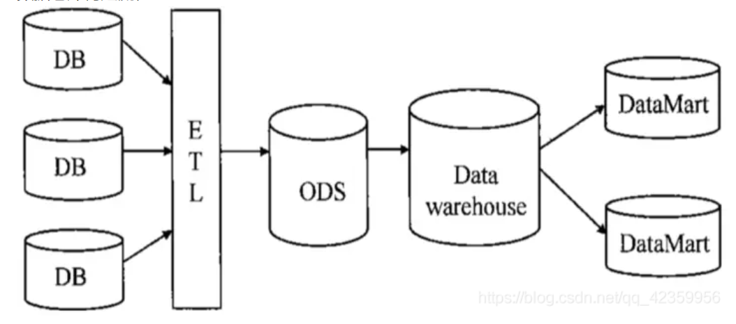

# 工具